GPS工具箱使用说明

一、在手机或者平板上下载并安装GPS工具箱。
注：由于需要导入大量数据，GPS工具箱使用几天后，会提示需要注册，费用6元。
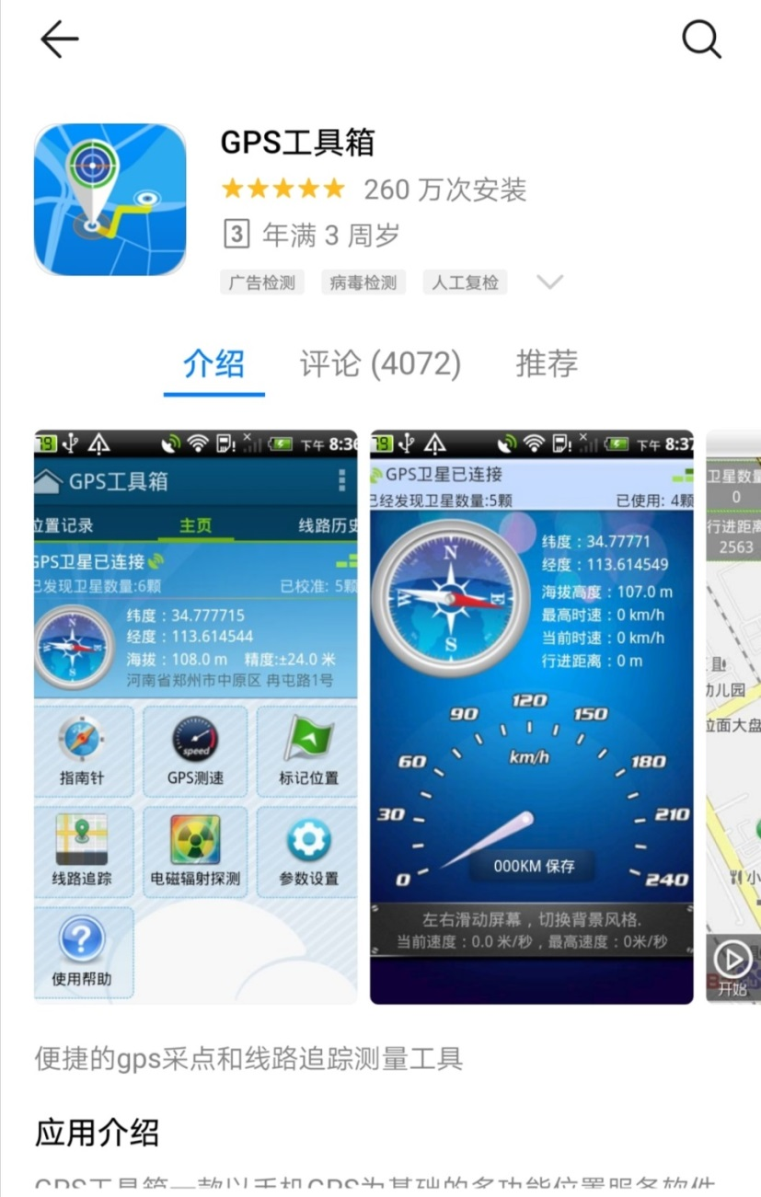

二、将需要核查的点位数据和边界数据拷贝（或发送）至手机或者平板中。
以开州区南岭市级森林公园为例，将保护地文件夹中所有.kmz格式的数据拷贝至手机或者平板（也可以直接用qq发送，默认存储位置在内部存储/tencent/QQfile_recv）。
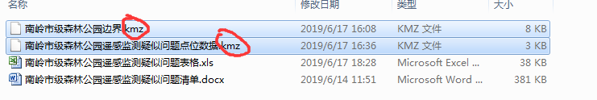
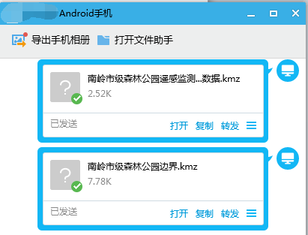
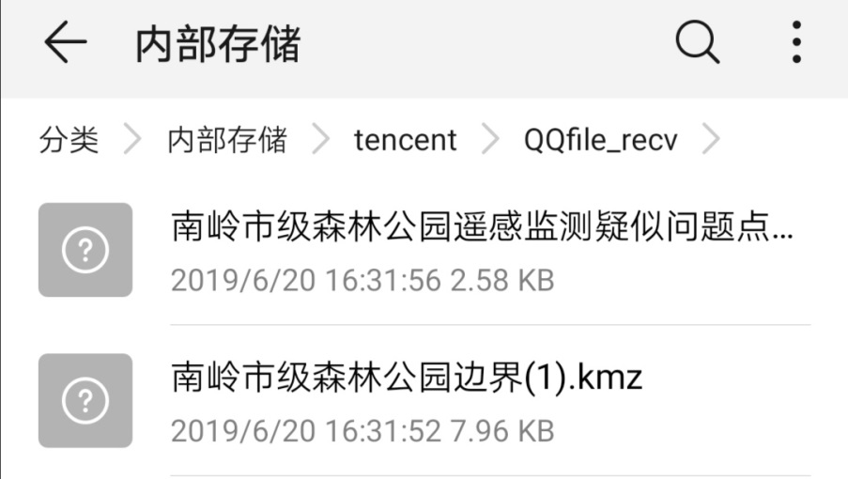

二、在GPS工具箱中导入需要核查的点位数据和边界数据
主页/线路历史/导入KML/找到点位数据存储位置。具体步骤见下图：
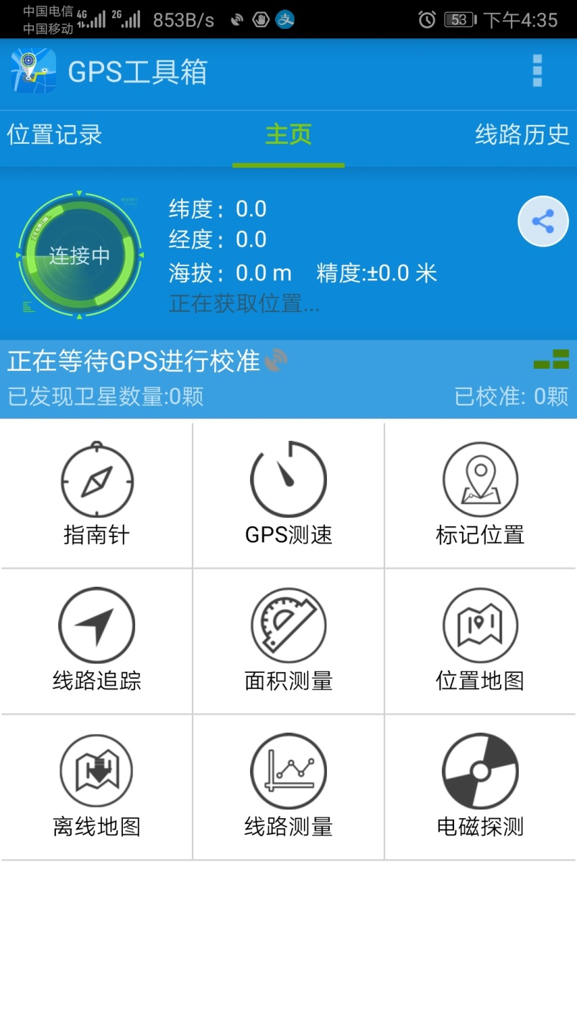
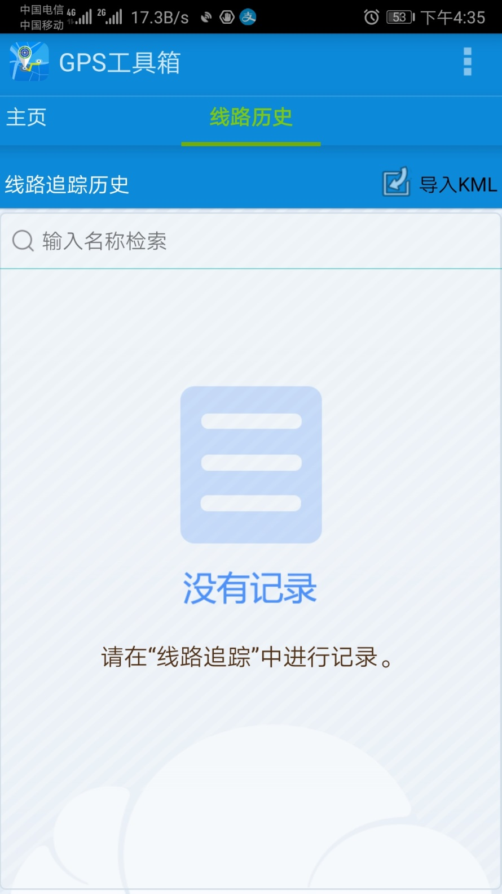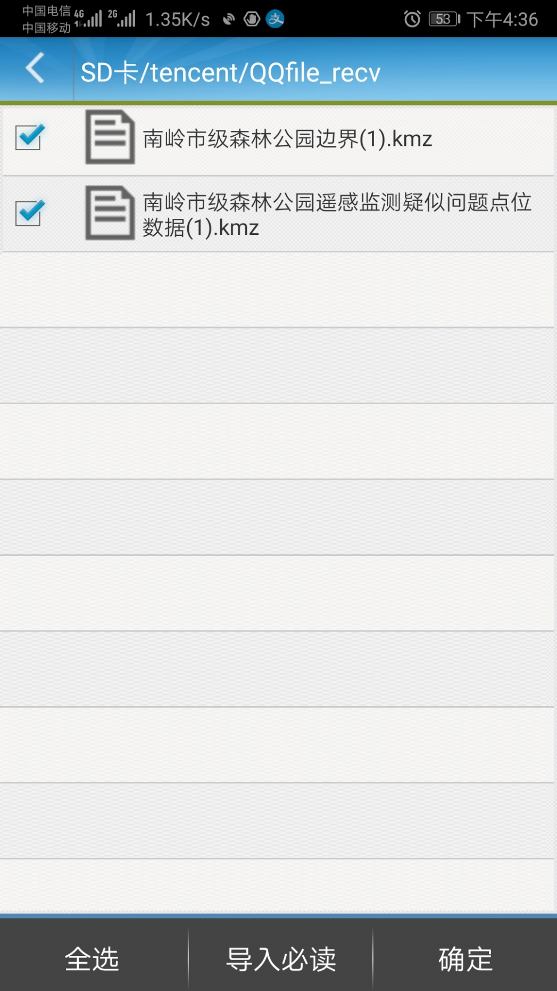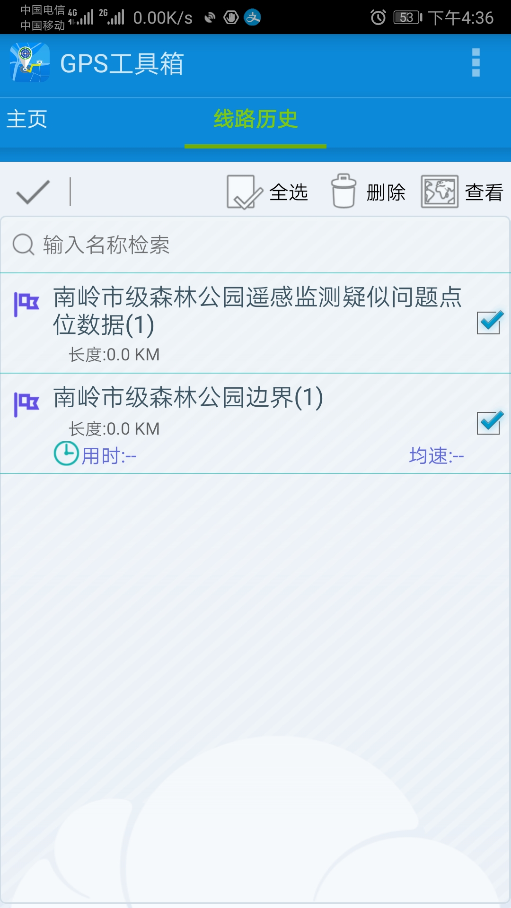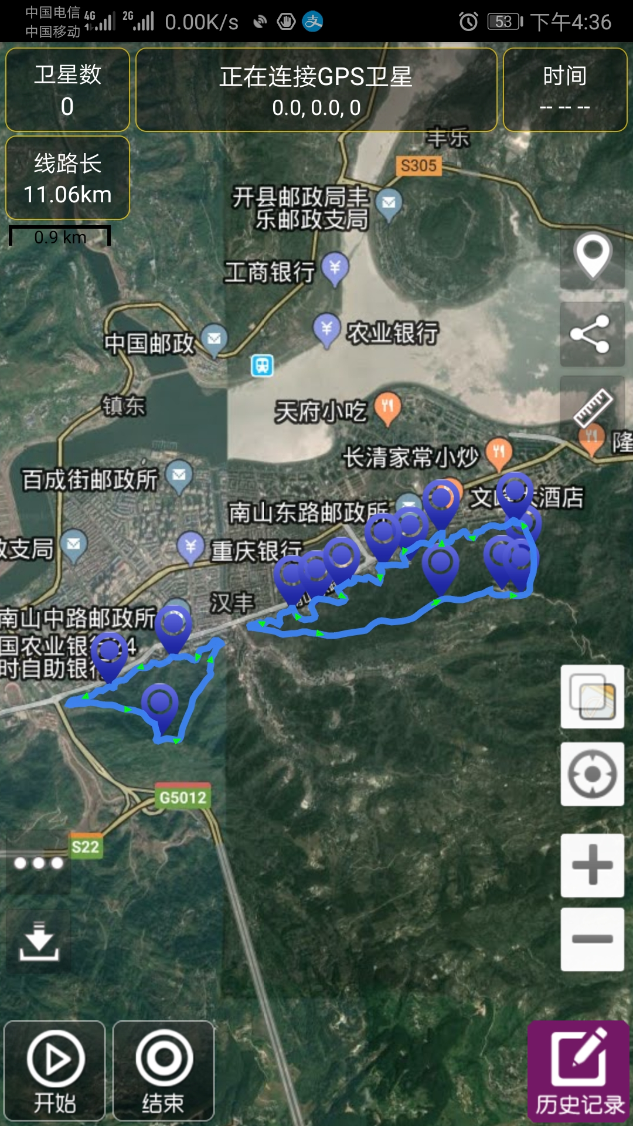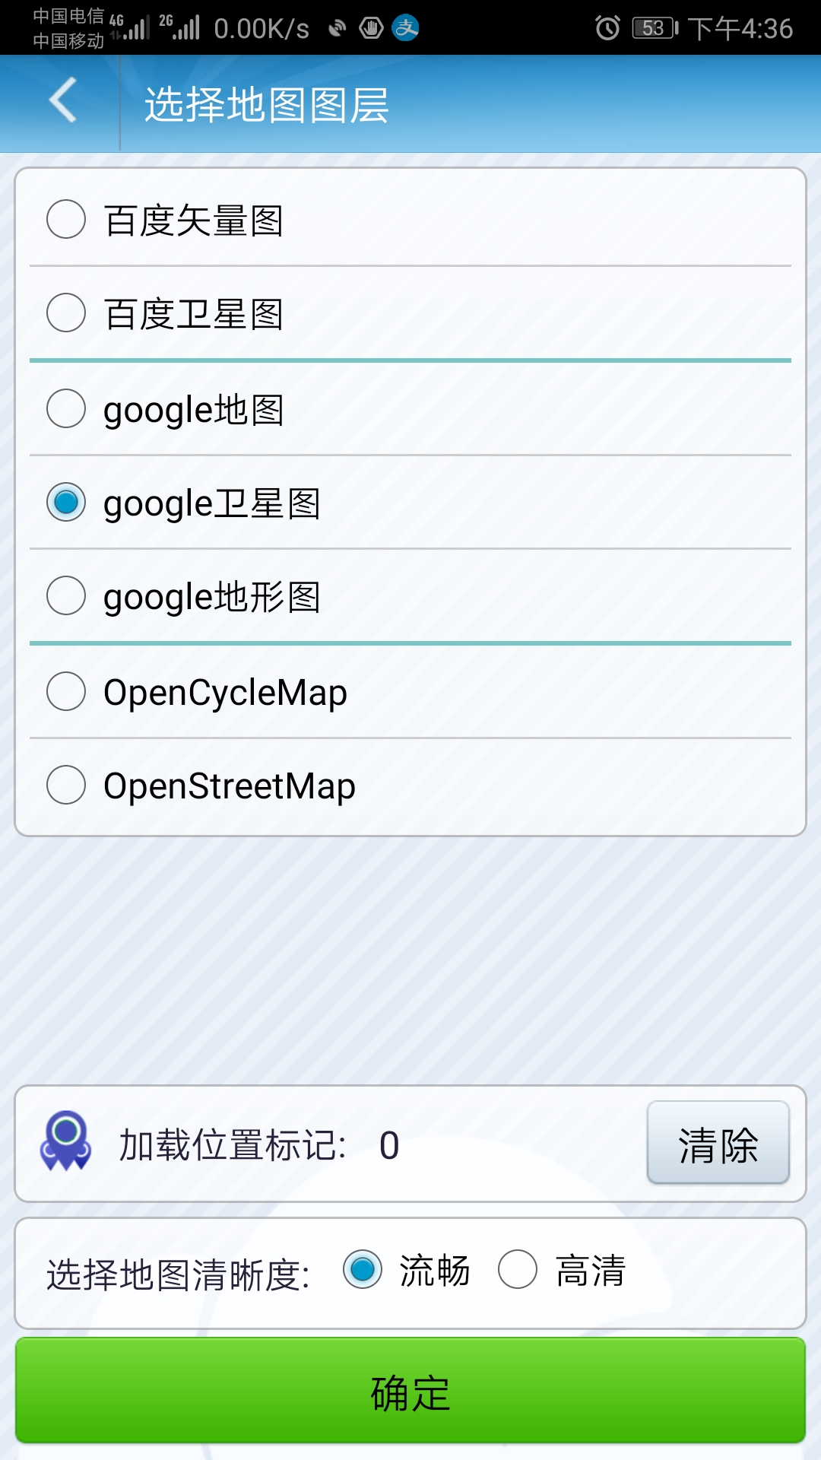
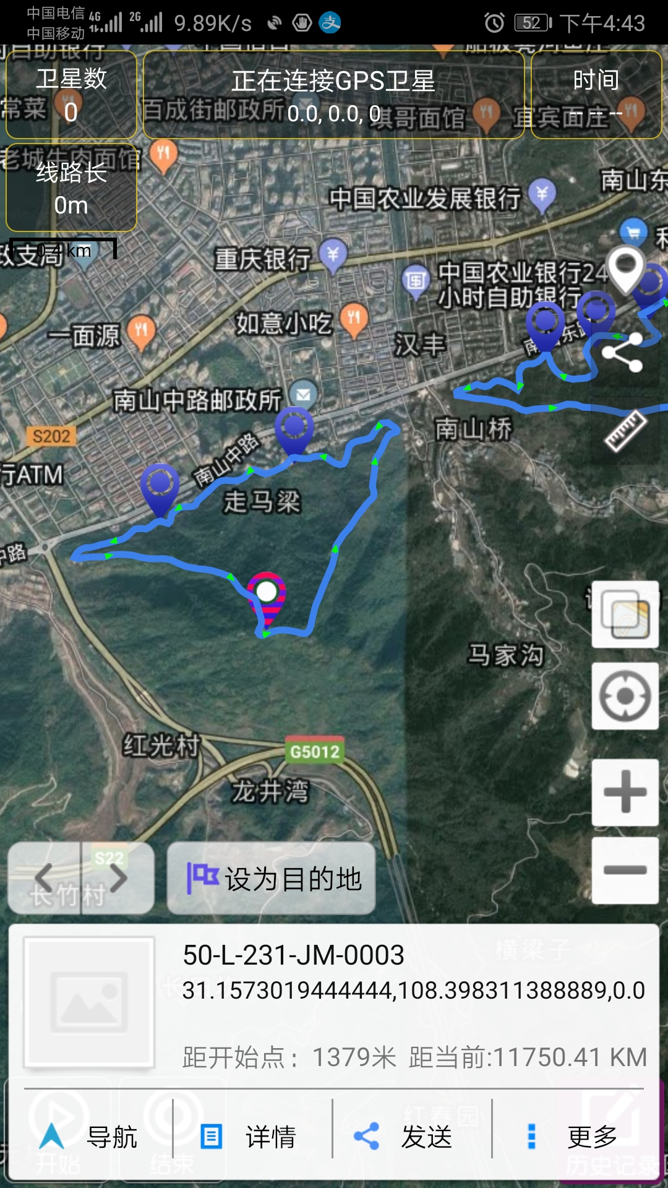
实时经纬度信息
标记位置
切换地图
回到当前位置
选中点位后，下方会出现点位编码，与南岭市级森林公园遥感监测疑似问题表格.xls中的“唯一编码名称”是一一对应的（这个编码不能更改），然后逐个核实相关信息并完善南岭市级森林公园遥感监测疑似问题表格.xls。

